15.04.2020
Физическая культура (урок 1)
Тема: «Обучение технике метания мяча»
РЭШ Урок №8
1.Посмотреть видеоролик на платформе РЭШ (по возможности)
2.Выполнить упражнения, которые подойдут для укрепления мышц рук и ног.
1)Отжимания от пола
Примите упор лёжа и выполните несколько отжиманий, касаясь грудью пола.

2)Вращения корпуса в стороны с мячом в руках
Возьмите мяч в руки и с каждым поворотом корпуса в сторону, поднимайте его перед собой.

3)Подбрасывание мяча над собой
Возьмите мяч в руки и подбросьте его над собой так, чтобы его можно было легко поймать и повторить упражнение.

4)Выпрыгивания
Встаньте прямо и выполните приседание. По возвращению в исходное положение оттолкнитесь от пола и подпрыгните вверх.

5)Приседания с мячом
Держите мяч перед собой на уровни груди. При каждом приседании поднимайте мяч над головой.
3.Домашнее задание: выполнить №1 и №2
1. Упражнение. Какое упражнение изображено на рисунке?
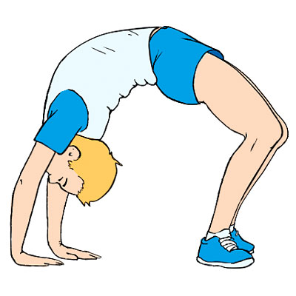
- Стойка
- Мост
- Бабочка
- Лодочка
2. Гимнастика. Найдите семь слов по теме урока.
